Attendus de fin de maternelle :  Construire sa latéralité et l’image orientée de son propre corps  Mieux se situer dans l’espace |  | Objectifs :  Se repérer dans l’espace  Réagir à un signal  Décider d’un itinéraire
 | DISPOSITIF | BUT | RELANCES
LE BÉRET  Cycle 1 | Matériel :  Voir les fiches des dispositifs ci-dessous  Jeu de 3 à 5 objets en double.  Photocopies des dispositifs / Photocopies des objets  Des cerceaux de départ  Un plot central.  Déroulement :  Constituer 2, 3 ou 4 équipes.  Equipe de 5 à 7 joueurs.  Le meneur de jeu appelle 2 élèves par leur prénom  Arrivés au plot central, les joueurs :  -découvrent au sol une photo d’un objet où ils doivent se rendre ou poser le plan avec toutes les photos.  -écoutent le meneur qui désigne pour chacun un objet où ils doivent se  rendre.  Le meneur veillera à désigner 2 objets situés à la même distance du plot central.  Une fois tous les élèves placés, le meneur valide les choix.  Si plusieurs élèves arrivent au bon objet, on peut attribuer les points suivants :  Le 1er élève marque x points, le 2ème = x-1 points, le 3ème = x-2 points, le 4ème = x-3 points… | Arriver le plus rapidement au bon objet    Équipe EPS1 72  2018/2019 | Pour simplifier :  - Réduire le nombre d’objets  - Réduire les distances entre chaque objet  - Indiquer et matérialiser des repères extérieurs sur le terrain et sur le plan  Pour complexifier :  - Augmenter le nombre d’objets  - Agrandir les distances entre chaque objet  - Changer de plan (avec d’autres objets)  - Placer le plan du dispositif près du plot central, l’enseignant indique sur le plan les objets où les élèves doivent se rendre  - Proposer des objets identiques comportant chacun un codage différent  - Proposer un plan avec des objets identiques (en double)
Disposition des balises sur le terrain
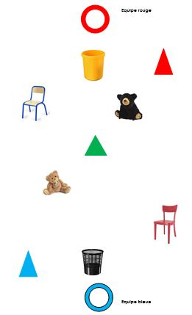
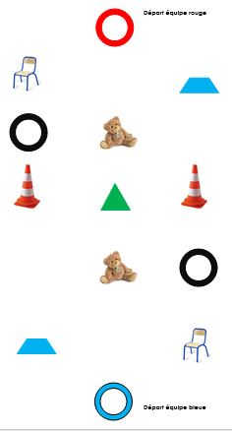
Critères de réussite
J’arrive le plus rapidement à la bonne balise.

Critères de réalisation
Je me dirige vers le centre du dispositif
Je repère l’objet sur le terrain ou sur le plan
Je fais le bon choix et je l’assume sans tenir compte du choix des autres
Je rejoins l’objet le plus rapidement possible

Attendus de fin de cycle 2 :  Réaliser un parcours en adaptant ses déplacements à un environnement inhabituel  L'espace est aménagé et sécurisé  Respecter les règles de sécurité qui s'appliquent |  | Objectifs :  Apprendre à lire un plan rapidement dans un espace délimité au service d’une équipe  Faire un choix et l’assumer sans tenir compte des autres
 | DISPOSITIF | BUT | RELANCES
LE BÉRET  Cycle 2 | Matériel :  Voir les fiches annexes des dispositifs  Photocopies des dispositifs  Des cerceaux de départ  Un plot central avec le plan des plots numérotés  Balises (coupelles ou plots non numérotés)  Fiche de rappel sur la légende de cartographie  Déroulement :  Constituer 2, 3 ou 4 équipes de 5 à 7 joueurs  Appeler les élèves par une lettre (A, B, C…)  Un meneur de jeu annonce la lettre du joueur et la balise à trouver (objet ou numéro)  L’élève appelé doit se rendre au plot central pour identifier l’objet où se rendre ou lire la carte, repérer sur le plan la balise annoncée et s’y rendre le plus rapidement possible  Une fois tous les élèves placés à leur plot, le meneur valide les choix  Si plusieurs élèves arrivent au bon plot, on peut attribuer les points suivants :  Le 1er élève marque x points, le 2ème = x-1 points, le 3ème = x-2 points, le 4ème = x-3 points… | Arriver le plus rapidement à la bonne balise  Équipe EPS1 72  2018/2019 | Pour simplifier :  - Réduire le nombre d’objets ou de balises  - Réduire les distances entre chaque balise  - Mettre les numéros sur les balises  - Au plot central, disposer plusieurs plans qui peuvent être pris par les élèves  - Indiquer et matérialiser des repères extérieurs et sur le plan  Pour complexifier :  - Augmenter le nombre de balises  - Agrandir les distances entre chaque balise  - Matérialiser une porte à franchir avant d’aller au plot de départ  - Matérialiser une porte à franchir après avoir repérer la balise  - Changer de plan (avec d’autres numéros de balise)  - Orienter différemment le plan au plot de départ  - Proposer des symboles de cartographie à la place des numéros (talus, rocher, borne, arbre…)
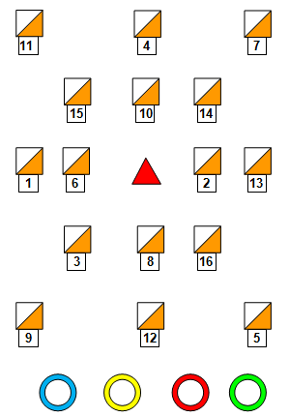
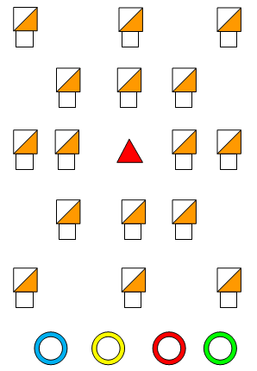
Plan pour le meneur Disposition des balises sur le terrain
Critères de réussite
J’arrive le plus rapidement à la bonne balise

Critères de réalisation
Je réagis à ma lettre
Je me dirige vers le plan
Je prends le temps de lire le plan
Je repère sur le plan le numéro de balise annoncé
Je fais le bon choix et je l’assume sans tenir compte du choix des autres
Je rejoins le plot le plus rapidement possible

Cycle 3
Attendus de fin de cycle :  Réaliser, seul ou à plusieurs, un parcours dans plusieurs environnements inhabituels, en milieu naturel aménagé ou artificiel  Connaître et respecter les règles de sécurité qui s’appliquent à chaque environnement |  | Objectifs :  Apprendre à lire un plan rapidement dans un espace délimité au service d’une équipe  Faire un choix et l’assumer sans tenir compte des autres
 | DISPOSITIF | BUT | RELANCES
LE BÉRET  Cycle 3 | Matériel :  Voir les fiches annexes des dispositifs  Photocopies des dispositifs  Des cerceaux de départ  Un plot central avec le plan des plots numérotés  Balises (coupelles ou plots non numérotés)  Fiche de rappel sur la légende de cartographie  Déroulement :  Constituer 2, 3 ou 4 équipes de 5 à 7 joueurs  Appeler les élèves par une lettre (A, B, C…)  Un meneur de jeu annonce la lettre du joueur et la balise à trouver (objet ou numéro).  L’élève appelé doit se rendre au plot central pour identifier l’objet où se rendre ou lire la carte, repérer sur le plan la balise annoncée et s’y rendre le plus rapidement possible  Une fois tous les élèves placés à leur plot, le meneur valide les choix.  Si plusieurs élèves arrivent au bon plot, on peut attribuer les points suivants :  Le 1er élève marque x points, le 2ème = x-1 points, le 3ème = x-2 points, le 4ème = x-3 points… | Arriver le plus rapidement à la bonne balise  Équipe EPS1 72  2018/2019 | Pour simplifier :  - Réduire le nombre d’objets ou de balises  - Réduire les distances entre chaque balise  - Mettre les numéros sur les balises  - Au plot central, disposer plusieurs plans qui peuvent être pris par les élèves  - Indiquer et matérialiser des repères extérieurs et sur le plan  Pour complexifier :  - Augmenter le nombre de balises  - Agrandir les distances entre chaque balise  - Matérialiser une porte à franchir avant d’aller au plot de départ  - Matérialiser une porte à franchir après avoir repérer la balise  - Changer de plan (avec d’autres numéros de balise)  - Orienter différemment le plan au plot de départ  - Proposer des symboles de cartographie à la place des numéros (talus, rocher, borne, arbre…)
Plan pour le meneur Disposition des balises sur le terrain
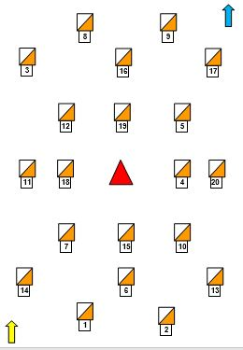
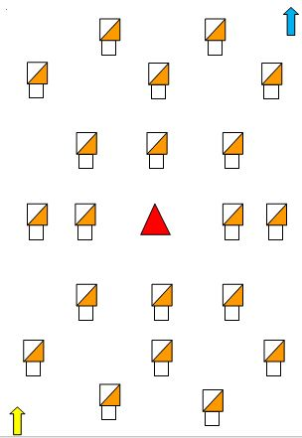

Critères de réussite
J’arrive le plus rapidement à la bonne balise

Critères de réalisation
Je réagis à ma lettre
Je me dirige vers le plan
Je prends le temps de lire le plan
Je repère sur le plan le numéro de balise annoncé
Je fais le bon choix et je l’assume sans tenir compte du choix des autres
Je rejoins le plot le plus rapidement possible

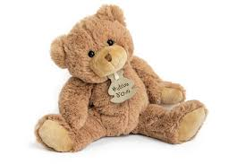
Équipe rouge
Équipe bleue

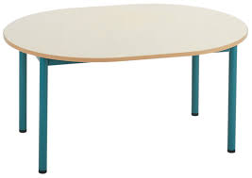

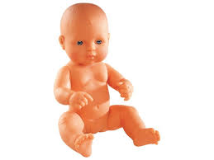

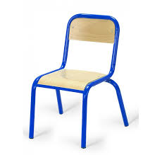
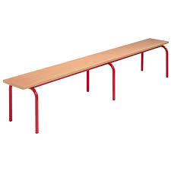

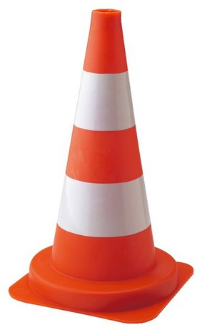

Équipe rouge

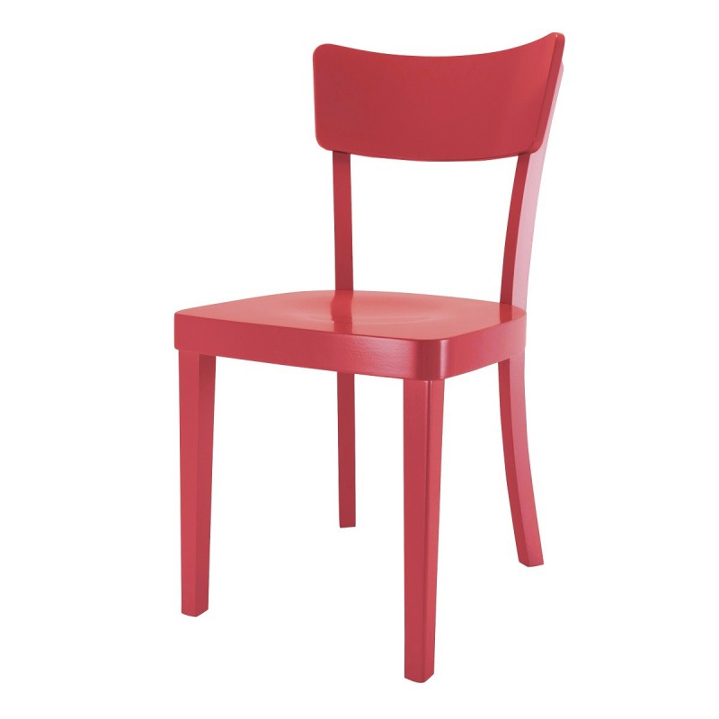
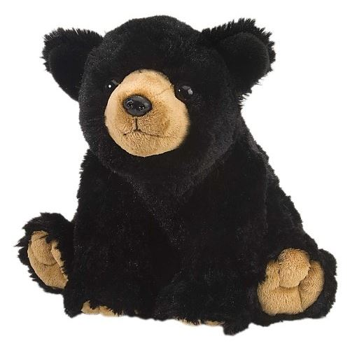
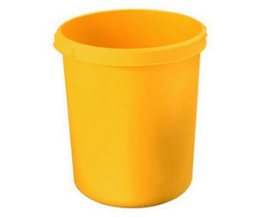
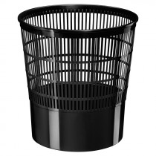
Équipe bleue

Départ équipe rouge

Départ équipe bleue

Départ équipe bleue
Départ équipe rouge

2
6
9
10
7
4
3
5
8
1

5
8
10
7
3
1
6
9
2
4

5
10
7
1
11
9
6
12
4
2
3
8

9
4
5
7
3
8
100
11
12
1
6
2
11
14
10
4
6
9
12
2
5
1
7
3
8
9

9
7
1
11
4
3
8
10
13
12
5
14
6
2

11
14
10
15
6
1
9
12
2
5
13
4
7
3
8
16
17
18
20
19

5
10
15
7
1
14
16
17
6
19
2
18
20
13
3
8
9
11
4
12

19
15
7
20
14
10
8
9
1
12
6
11
4
2
13
3
16
5
18
17

12
7
200
4
10
154
3
16
14
17
1
5
18
6
2
13
8
19
11
9

17
20
4
18
15
7
132
8
10
9
14
19
11
1
6
2
3
12
5
16

9
4
18
11
7
20
2
3
15
16
10
12
5
14
1
6
13
17
19
8

16
18
11
5
20
4
6
13
7
8
15
17
19
10
14
1
2
9
12
3

8
11
5
19
4
18
1
2
20
3
7
9
12
15
10
14
6
16
17
13

13
19
12
17
11
5
10
1
18
2
4
8
9
20
7
15
14
3
16
6

7
13
2
6
8
3
5
18
16
20
9
10
1
17
12
19
11
15
14
4

20
2
6
1
3
13
19
11
8
4
16
15
14
9
17
12
5
7
10
18

4
6
1
14
13
2
12
5
3
18
8
7
10
16
9
17
19
20
15
11

18
1
14
10
2
6
179
19
13
11
3
20
15
8
16
9
12
4
7
5

15
3
13
2
16
8
11
4
9
7
17
14
6
12
19
5
18
10
1
20

10
8
3
13
9
16
18
20
17
15
12
1
2
19
5
11
4
14
6
7

2
12
17
9
5
19
15
14
11
6
18
3
16
4
20
7
10
13
8
1

6
17
9
16
19
12
7
10
5
1
11
13
8
18
4
20
15
2
3
14

1
9
16
8
12
17
20
15
19
14
5
2
3
11
188
4
7
6
13
10

14
16
8
3
17
9
4
7
12
10
19
6
13
5
11
18
20
1
2
15

3
5
19
12
18
11
14
6
4
13
203
16
17
7
15
10
1
8
9
2

